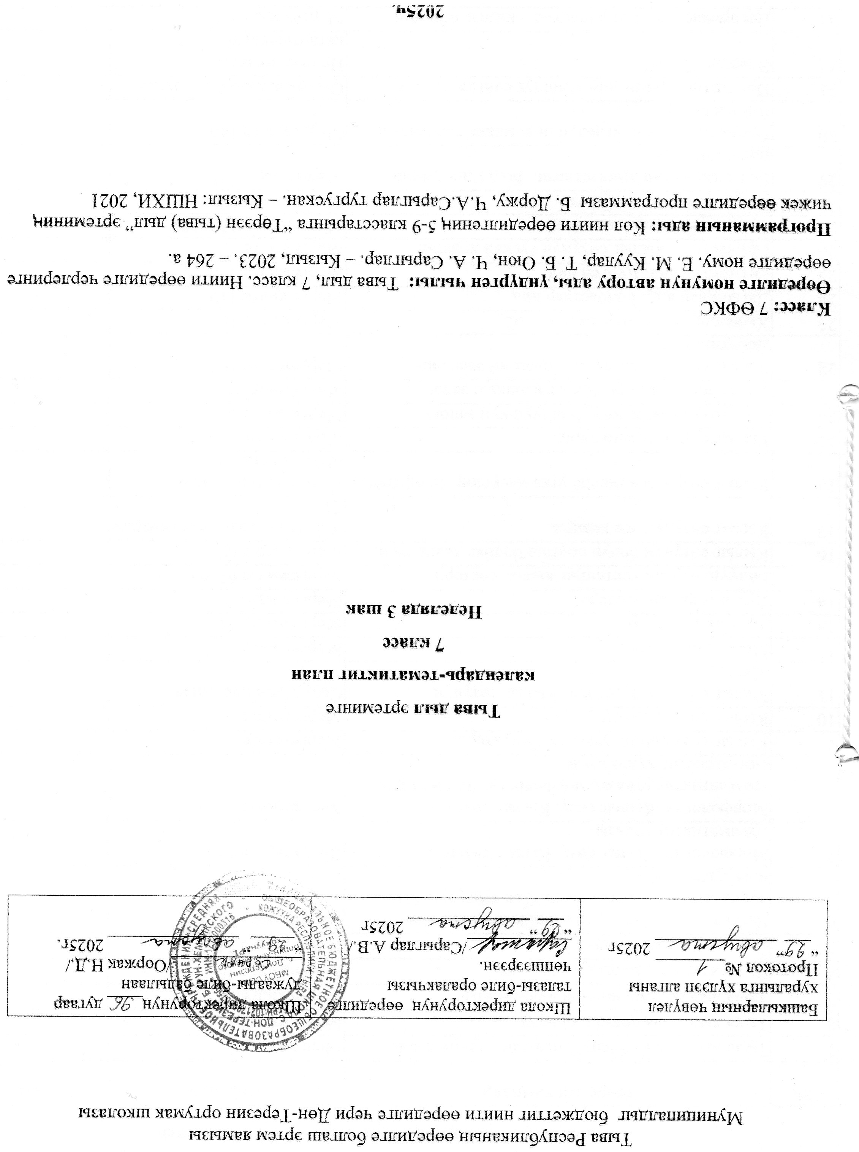

7-ги класска тыва дылда календарь-тематиктиг план
№ | Ѳѳредир темалар | Онаалга | Ай, хүнү
1 | Тыва дыл –Тыва Республиканың күрүне дылы | Мергежилге 3
2 | Тыва дыл-тыва чоннуң ѳнчүзү | Мергежилге 11
3 | Тыва дыл болгаш чоннуң культуразы | Мергежилге 17
4 | Литературлуг дылдың стильдери | Мергежилге 20,22
5 | Диктант "Караңгы дүне" | Мергежилге 24
6 | Частырыглар-биле ажыл. 6 класска ѳѳренген чүүлдеринге катаптаашкын. Сѳс тургузуу. Сѳс чогаадылгазы | Мергежилге 28, 32
7 | Морфология. Кылыг сөзү. Кылыг сѳзүнүң грамматиктиг утказы. | Дүрүмнү номчуур.
8 | Морфология. Кылыг сөзү. Кылыг сѳзүнүң грамматиктиг утказы, морфологтуг демдектери, синтаксистиг хүлээлгези | Мергежилге 37
9 | Кылыг сѳстериниң уткалыг бѳлүктери. | Мергежилге 42
10 | Кылыг сөзүнүң дѳзү. | Мергежилге 44
11 | Кылыг сөзүнүң тургузуу. Кылыг сөзүнүң чогаадылгазы. | Сѳзүглел-биле ажыл
12 | Морфологтуг арга. | Мергежилге 49,50
13 | Синтаксистиг арга | Мергежилге 54
14 | Дузалал кылыг сөстери. | Мергежилге 59
15 | Бөдүүн, нарын, составтыг кылыг сөстери | Мергежилге 62, 63
16 | Кылыг сөзүнүӊ болур болгаш болбас хевирлери. | Мергежилге 69
17 | Кылыг сөзүнүң эге хевири. | Хыналда ажыл. Мергежилге 71
18 | Кылыг сѳзүнүң немелде утка илередир хевирлери. | Созуглел-биле ажыл. Мергежилге 77
19 | Кылыг сөзүнүң залогтары. | Мергежилге 78, 79
20 | Болдуруушкун залогу. Болчуушкун залогу. | Мергежилге 86
21 | Эгидиишкин залогу. Качыгдаашкын залогу. | Мергежилге 92
22 | Кылыг сөзүнүң видтери. Тодаргай эвес вид. Доозулган вид. | Мергежилге 102
23 | Хыналда ажыл. Мергежилге 102 | Мергежилге 104
24 | Дагыннаан вид. Болбастаар вид | Мергежилге 110
25 | Ритмиктиг вид. Дүрген вид. | Мергежилге 120
26 | Причастие – кылыг сөзүнүң тускай хевири. | Мергежилге 127
27 | Эрткен үениң причастиези | Мергежилге 133, 134
28 | Келир үениң причастиези, , | Мергежилге 139
29 | Болгалак үениң причастиези. Болгу дег үениң причастиелери. | Мергежилге 143
30 | Причастиелиг бѳлүглел, ооӊ домакка тодарадылга, байдал болуру. | Мергежилге 146
31 | Причастиелерниң морфологтуг сайгарылгазы. | Сагарылгалар-биле ажыл
32 | Эдертиг "Таан" | Причастиелерге катаптаашкын
33 | Деепричастие. Деепричастие – кылыг сөзүнүң өскерилбес тускай хевири. | Мергежилге 153
34 | Кожаланчак деепричастие | Мергежилге 158
35 | Каттышкак деепричастие | Мергежилге 166
36 | Эрткен деепричастие.Болбас деепричастие | Мергежилге 172,173
37 | Үдекчи деепричастие. Кызыгаарлаар деепричастие | Мергежилге 177
38 | Деепричастиелерниң синтаксистиг хүлээлгелери. | Мергежилге 180, 181
39 | Деепричастиелиг бѳлүглелдер, оларга бижик демдектери болгаш домакка байдал болуру. | Сайгарылгалыг ажыл
40 | Диктант "Салган" | Синтаксистиг сайгарылга
41 | Частырыглар-биле ажыл. Деепричкстиелерге катаптаашкын | Состер-биле ажыл
42 | Кылыг сѳзүнүң наклонениелери | Мергежилге 183
43 | Болуушкун наклонениези, ооң үелери. Болуушкун наклонениезиниң эрткен үези. | Мергежилге 187
44 | Болуушкун наклонениези, ооң үелери. Болуушкун наклонениезиниң эрткен үези. | Мергежилге 191
45 | Болуушкун наклонениезиниң амгы үези | Мергежилге 196
46 | Болуушкун наклонениезиниң келир үези. | Мергежидге 199
47 | Болуушкун наклонениезиниң келир үези. | Дүрүмнү катаптаар
48 | Дужаал наклонениези | Мергежилге 209
49 | Даар наклонениези. | Мергежилге 215, 216
50 | Чөпшээрел наклонениези. Кызыгаарлаар наклонениези | Мергежилге 223, 224
51 | Кылыг сөзүнүң морфологтуг сайгарылгазы. | Мергежилге 226
52 | Кылыг сөзүнге катаптаашкын | Мергежилге 228
53 | Хыналда ажыл. Мергежилге 229 | Тѳндүр кылыр
54 | Частырыглар-биле ажыл | Мергежилге 232
55 | Өттүнүг сөстер – тускай чугаа кезээ, ниити утказы. | Мергежилге 235
56 | Өттүнүг сөстерниң уткалыг бөлүктери, ажыглалы (үн, ыытдааш, шимчээшкин, хевир өттүнер сөстер, минниишкин илередир сөстер), оларның тургустунары | Мергежилге 239
57 | Өттүнүг сөстерниң ажыглалы | Мергежилге 242
58 | Өттүнүг сѳстерниң морфологтуг сайгарылгазы. | Созуглел-биле ажыл
59 | Наречие – тускай чугаа кезээ, ооң грамматиктиг утказы, синтаксистиг хүлээлгелери | Мергежилге 247
60 | Наречиелерниң чогаадылгазы болгаш оларны шын бижиири. | Мергежилге 252, 255
61 | Наречиелерниң ѳске чугаа кезектеринден ылгалы. Наречие тургузар ѳске аргалар. | Мергежилге 261
62 | Үениң наречиези. | Мергежилге 265
63 | Туруштуң наречиези. | Мергежилге 270
64 | Сорулганың, чылдагаанның наречиелери. | Мергежилге 274
65 | Кылдыныг аргазының наречиези. | Мергежилге 278
66 | Хемчегниң наречиези. | Мергежилге 284
67 | Наречиелерни ѳске чугаа кезектеринден ылгап алыры | Мергежилге 289
68 | Наречиелерниң морфологтуг сайгарылгазы. Катаптаашкын. | Мергежидлге 293
69 | Тайылбырлыг хыналда ажыл. Мергежилге 294 | Тѳндүр кылыр
70 | Диктант ССРЭ-ниң Улустуң башкызы | Хуу чүве аттарынга катаптаашкын
71 | Дузалал чугаа кезектери. | Сѳзүглел-биле ажыл
72 | Дузалал чугаа кезектери. Эвилел – дузалал чугаа кезээ. Эвилелдерниң утказы болгаш оларның домак тургузарынга ужур дузазы. | Дүрүмнү катаптаар
73 | Чагырыштырбас эвилелдер: каттыштырар, удурланыштырар, аңгылаштырар. | Мергежилге 299
74 | Чагырыштырар эвилелдер. | Мергежилге 303
75 | Эвилелдерниң морфологтуг сайгарылгазы. | Мергежилге 309
76 | Эдеринчилер болгаш дузалал аттар, оларның грамматиктиг хүлээлгелери | Дүрүмнү катаптаар
77 | -биле деп эдеринчини шын бижиири. | Мергежилге 312
78 | Эдеринчилерни ѳске чугаа кезектеринден ылгаары | Мергежилге 317
79 | Эдеринчилер болгаш дузалал аттарның морфологтуг сайгарылгазы | Мергежилге 323, 324
80 | Артынчыларның утказы болгаш грамматиктиг хүлээлгелери. | Мергежилге 328
81 | Артынчыларны бѳлүктээри болгаш шын бижиири | Мергежилге 333
82 | Артынчыларның морфологтуг сайгарылгазы. | Мергежилге 336
83 | Аян сѳстери, ооң бөлүктери | Мергежилге 340, 342
84 | Аян сѳстери бар домакка бижик демдектери болгаш ударение. | Сѳзүглел-биле ажыл
85 | Аян сѳстериниң морфологтуг сайгарылгазы. | Мергежилге 345
86 | Диктант. Арын 140, 141 диктантылар чыындызы | Аян сѳстерин тывар
87 | Дузалал чугаа кезектериниң болгаш аян сѳстериниң чугаага ажыглалы | Мергежилге 350
88 | Сѳзүглел дугайында билиг | Чедир кылыр
89 | Сѳзүглелдиң кыска сайгарылгазының үлегери | Мергежилге 354
90 | Сѳзүглелдиң темазы болгаш кол бодалы | Мергежилге 358
91 | Сѳзүглелдиң янзылары. Тоожуушкун | Мергежилге 363
92 | Чурумал. | Мергежилге 368
93 | Угаап боданыышкын. | Мергежилге 372
94 | Тоожуушкун. | Чогаадыг бижиир
95 | Монолог | Сѳзүглел-биле ажыл
96 | Диалогту аас болгаш бижимел чугаага ажыглаары | Мергежилге 377
97 | Диалогтуң хевирлери: кандыг-бир кылдыныгже хаара тудар чугаа, медээ билип алыр азы дамчыдар чугаа, бодалдар солчур чугаа. | Сѳзүглел-биле ажыл
98 | Диктант Куштар эмчизи" | Граматиктиг онаалгалар
99 | Кылыг сөзү. | Мергежилге 384
100 | Наречие. | Мергежилге 386
101 | Дузалал чугаа кезектери. Аян сөстери. Өттүнүг сөстер. | Мергежилге 391
102 | Хыналда ажыл. Мергежилге 394 | Мергежилге 395

